Состав депутатов Собрания представителей муниципального образования Арсеньевский район

ФИО депутата | Планируемый статус в Собрании представителей | Субъект выдвижения | Партийная принадлежность | Представитель от какого муниципального образования | Дата рождения | Место работы, должность | Контактные данные | Фотография
Ненашева  Нина Викторовна | глава | ЕР | ЕР | р.п. Арсеньево | 15.03.1968 | начальник отдела социальной защиты населения по Арсеньевскому району ГУ ТО «Управление социальной защиты населения Тульской области» | 953-187-35-46 | 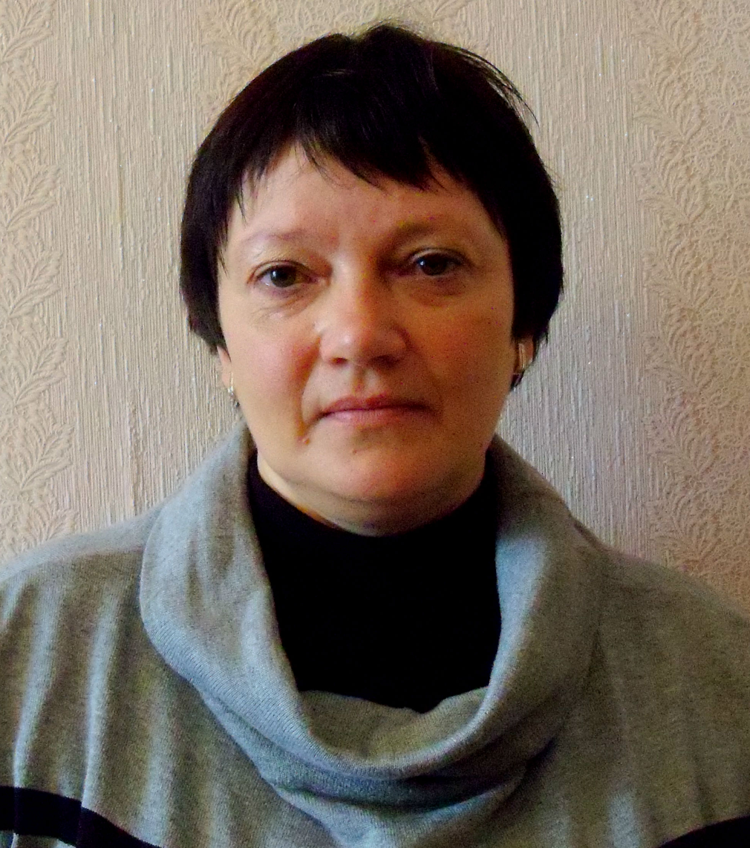
Рамонов Маирбек Владимирович | заместитель | ЕР | ЕР | Астаповское | 29.02.1964 | глава КФХ | 8905-118-84-98 | 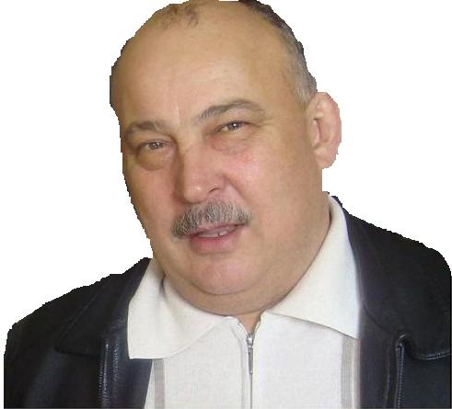
Авдеева Раиса Михайловна | депутат | ЕР | сторонник | р.п. Арсеньево | 27.08.1960 | директор МКП «Уют» муниципального образования р.п. Арсеньево | 906-623-72-55 | 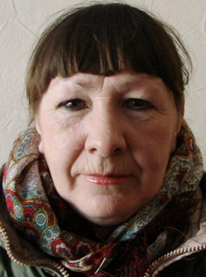
Саушкина Светлана Валентиновна | депутат | ЕР | ЕР | р.п. Арсеньево | 01.12.1971 | руководитель исполкома Арсеньевского местного отделения ПП ЕР, помощник депутата | 915-696-53-92 | 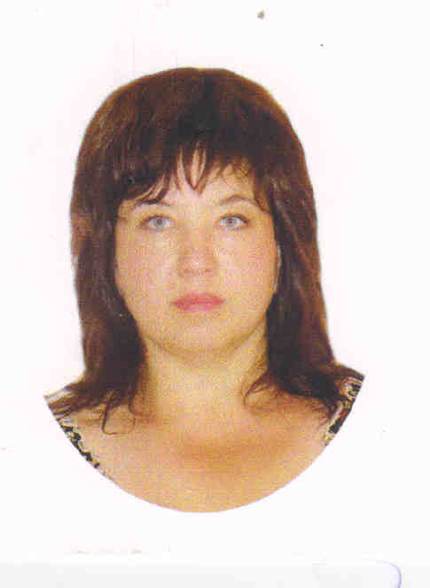
Коротков Вячеслав Юрьевич | депутат | ЕР | ЕР | р.п. Арсеньево | 23.10.1978 | заместитель директора муниципального бюджетного учреждения «Арсеньевский центр культуры, досуга и кино» муниципального образования рабочий поселок Арсеньево Арсеньевского района | 967-431-43-30 | 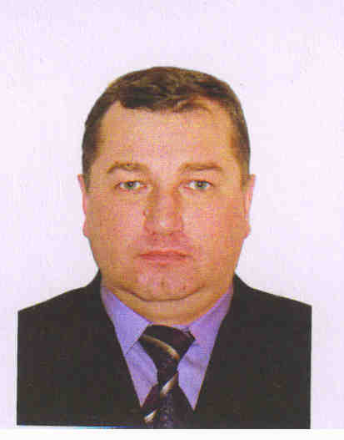
Чибисова Анастасия Александровна | депутат | ЕР | сторонник | р.п. Арсеньево | 03.05.1992 | Старшая вожатая МОУ «Арсеньевская СОШ» | 920-790-07-77 | 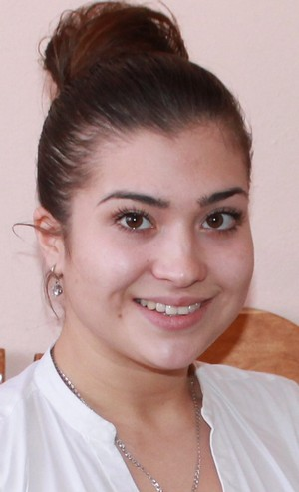
Квасова Ольга Федоровна | депутат | ЕР | сторонник | Астаповское | 29.07.1955 | пенсионер | 920-277-52-44
Макаров Игорь Николаевич | депутат | ЕР | сторонник | Астаповское | 07.12.1968 | МОУ «Литвиновская основная общеобразовательная школа МО Арсеньевский район», директор | 910-700-12-70 | 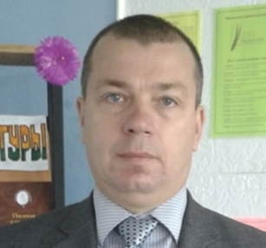
Кочаров Роман Владимирович | депутат | ЕР | сторонник | Астаповское | 16.02.1985 | ИП «Кочаров Р.В.» | 920-776-44-94 | 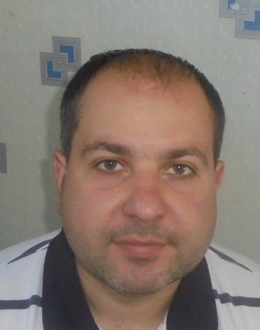
Идрисов Камиль Юнусович | депутат | ЕР | сторонник | Астаповское | 06.04.1991 | ГУЗ Одоевская ЦРБ им.П.П. Белоусова, фельдшер Варваринского ФП | 919-071-95-62 | 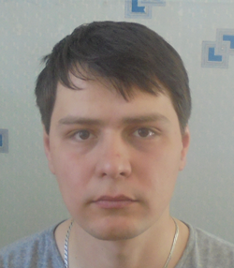
Назаров Александр Яковлевич | депутат | ЕР | сторонник | Манаенское | 10.09.1957 | пенсионер | 903-843-77-27 | 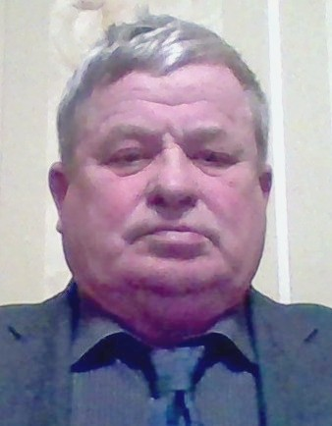
Лобанов Сергей Александрович | депутат | ЕР | сторонник | Манаенское | 08.07.1974 | И.о. директора , МОУ«Пристанционная СОШ» | 910-160-30-60 | 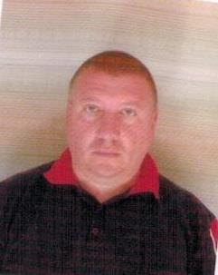
Алиев Мамед Ахмелович | депутат | ЕР | сторонник | Манаенское | 24.03.1965 | председатель ЗАО «Кузьменки» | 910-587-83-30 | 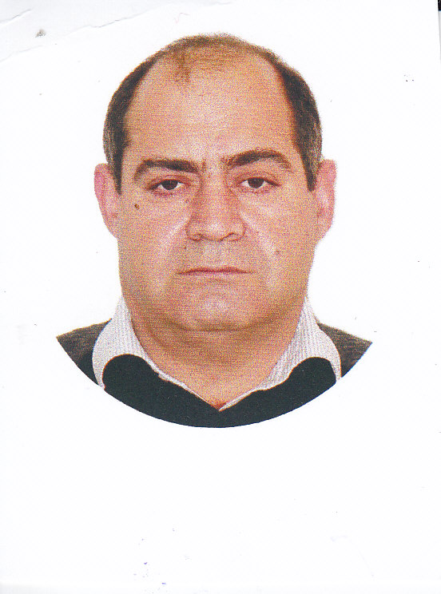
Бенца Елена Витальевна | депутат | ЕР | сторонник | Манаенское | 08.11.1971 | Учитель технологии,МОУ Арсеньевская СОШ | 9207564529 | 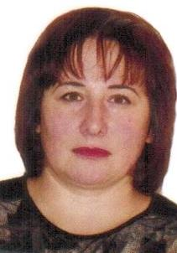
Гаврилина ЛюбовьВикторовна | депутат | Справедливая Россия | сторонник | Манаенское | 10.05.1968 | директор МКУ « Манаенский ЦКД и БО» | 953-197-06-34 | 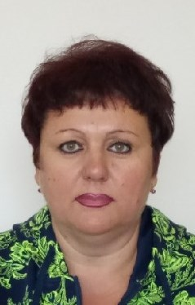
Состав депутатов Собрания депутатов муниципального образования рабочий поселок Арсеньево Арсеньевского района

ФИО депутата | Планируемый статус в Собрании депутатов | Субъект выдвижения | Партийная принадлежность | Дата рождения | Место работы, должность | Контактные данные | Фотография
Коротков Вячеслав Юрьевич | глава | ЕР | ЕР | 23.10.1978 | заместитель директора муниципального бюджетного учреждения «Арсеньевский центр культуры, досуга и кино» муниципального образования рабочий поселок Арсеньево Арсеньевского района | 967-431-43-30
Кузнецова Ольга Александровна | заместитель | ЕР | ЕР | 20.04.1977 | медицинская сестра терапевтического отделения ГУЗ «Одоевская ЦРБ им. П.П. Белоусова» | 906-533-18-84 | 
Саушкина Светлана Валентиновна | депутат | ЕР | ЕР | 01.12.1971 | руководитель исполкома Арсеньевского местного отделения ПП ЕР, помощник депутата | 915-696-53-92
Королева Ирина Викторовна | депутат | ЕР | ЕР | 02.12.1976 | директор муниципального бюджетного учреждения «Арсеньевский центр культуры, досуга и кино» муниципального образования рабочий поселок Арсеньево Арсеньевского района | 953-957-58-20 | 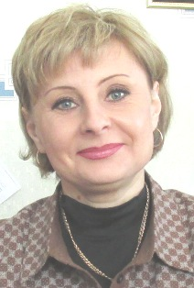
Авдеева Раиса Михайловна | депутат | ЕР | сторонник | 27.08.1960 | директор МКП «Уют» муниципального образования р.п. Арсеньево | 906-623-72-55
Антонов Сергей Владимирович | депутат | ЕР | сторонник | 21.07.1967 | начальник службы «Арсеньеворайгаз» | 905-629-66-04 | 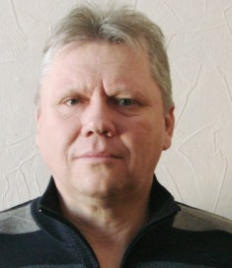
Натаров Валерий Валериевич | депутат | ЕР | сторонник | 20.02.1975 | директор Арсеньевского муниципального казенного предприятия бытового обслуживания населения | 953-420-76-79 | 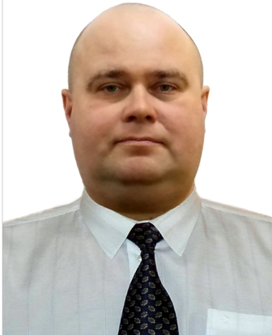
Чибисова Анастасия Александровна | депутат | ЕР | сторонник | 03.05.1992 | Старшая вожатая МОУ «Арсеньевская СОШ» | 920-790-07-77
Ненашева  Нина Викторовна | депутат | ЕР | ЕР | 15.03.1968 | начальник отдела социальной защиты населения по Арсеньевскому району государственного учреждения Тульской области «Управление социальной защиты населения Тульской области» | 953-187-35-46
Астахов Владимир Александрович | депутат | КПРФ | ЕР | 08.07.1955 | пенсионер | 906-621-73-83 | 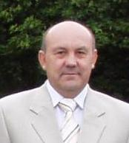
Состав депутатов Собрания депутатов муниципального образования Астаповское Арсеньевского района

ФИО депутата | Планируемый статус в Собрании депутатов | Субъект выдвижения | Партийная принадлежность | Дата рождения | Место работы, должность | Контактные данные | Фотография
Квасова Ольга Федоровна | глава | ЕР | сторонник | 29.07.1955 | пенсионер | 920-277-52-44
Головань Марина Николаевна | заместитель | ЕР | сторонник | 07.12.1972 | Директор МОУ «Ясенковская ООШ» муниципального образования Арсеньевский район | 919-077-50-15 | 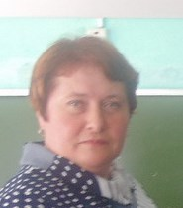
Рамонов Маирбек Владимирович | депутат | ЕР | ЕР | 29.02.1964 | глава КФХ | 8-905-118-84-98
Идрисов Камиль Юнусович | депутат | ЕР | сторонник | 06.04.1991 | ГУЗ Одоевская ЦРБ им.П.П. Белоусова, фельдшер Варваринского ФП | 919-071-95-62
Макаров Игорь Николаевич | депутат | ЕР | сторонник | 07.12.1968 | МОУ «Литвиновская основная общеобразовательная школа МО Арсеньевский район», директор | 910-700-12-70
Нестеров Игорь Юрьевич | депутат | ЕР | сторонник | 04.05.1983 | ИП Нестеров, рабочий | 903-841-51-35 | 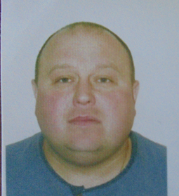
Кочаров Роман Владимирович | депутат | ЕР | сторонник | 16.02.1985 | ИП «Кочаров Р.В.» | 920-776-44-94
Гончарова Ангелина Валерьевна | депутат | ЕР | сторонник | 11.04.1996 | Студентка 4 курса ТГПУ им. Л.Н.Толстого | 962-270-58-01 | 
Страхова Галина Борисовна | депутат | ЕР | сторонник | 19.10.1970 | МКУ «Астаповский центр культуры и досуга» специалист по клубной работе | 967-431-01-61 | 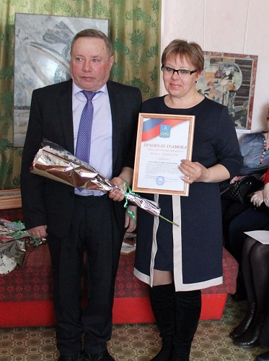
Борисов Виктор Михайлович | депутат | КПРФ | сторонник | 29.11.1956 | глава КФХ | 906-623-23-32 | 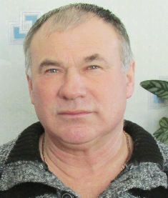

Состав депутатов Собрания депутатов муниципального образования Манаенское Арсеньевского района

ФИО депутата | Планируемый статус в Собрании депутатов | Субъект выдвижения | Партийная принадлежность | Дата рождения | Место работы, должность | Контактные данные | Фотография
Назаров Александр Яковлевич | глава | ЕР | сторонник | 10.09.1957 | пенсионер | 903-843-77-27
Борискина Инна Ивановна | заместитель | самовыдвижение | б/п | 27.03.1980 | Администрация муниципального образования Манаенское Арсеньевского района, главный бухгалтер | 920-274-72-27 | 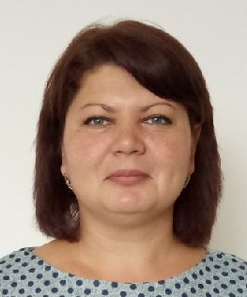
Дубровкин Александр Иванович | депутат | ЕР | сторонник | 01.12.1959 | Учитель физики , МОУ «Пристанционная СОШ» | 920-761-94-48 | 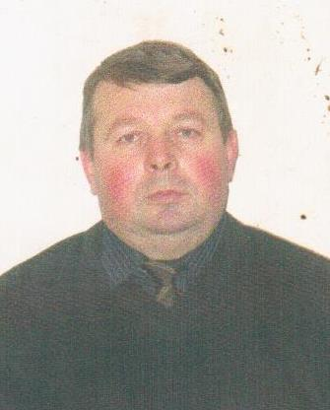
Лобанов Сергей Александрович | депутат | ЕР | сторонник | 08.07.1974 | И.о. директора , МОУ«Пристанционная СОШ» | 910-160-30-60
Алиев Мамедгусеин Ахмед оглы | депутат | ЕР | сторонник | 24.03.1965 | председатель ЗАО «Кузьменки» | 910-587-83-30
Бенца Елена Витальевна | депутат | ЕР | сторонник | 08.11.1971 | Учитель технологии,МОУ Арсеньевская СОШ | 9207564529
Цуканов Андрей Викторович | депутат | ЕР | ЕР | 29.10.1971 | директор МОУ «Кузьменская СОШ» | 915-781-81-29 | 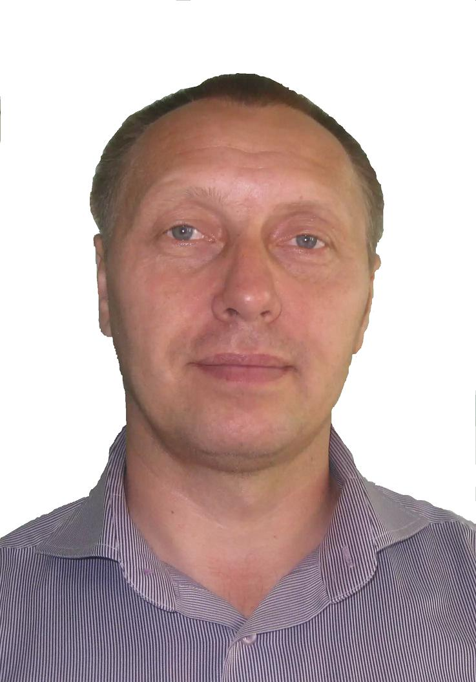
Гаврилина Любовь Викторовна | депутат | Справедливая Россия | сторонник | 10.05.1968 | директор МКУ « Манаенский ЦКД и БО» | 953-197-06-34
Гебеков Рустам Магомедрасулович | депутат | ЕР | сторонник | 24.12.1981 | Фельдшер скорой помощи , Одоевская ЦРБ им.П.П. Белоусова | 953-440-93-70 | 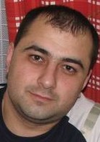
Гебекова Зулейхат Залибековна | депутат | ЕР | сторонник | 29.12.1953 | Заместитель директора по учебной и воспитательной части, МОУ «Голубоченская СОШ» | 920-769-21-50 | 